老河口市2018-2019学年上学期期中考试九年级物理试卷
单项选择题：（下列各小题均有四个选项，其中只有一个选项符合题意，请将其序号在答题卡上涂黑作答。每题2分，共20分）
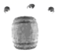
1．一群蜜蜂飞入一处民宅，民警将装有蜂蜜的木桶置于宅门外，蜜蜂陆续飞入桶中，下列现象中，与此原理相同的是
A．煮稀饭时米粒在水中翻滚 B．用鼻子鉴别醋和酱油
C．固体、液体很难压缩 D．两个铅柱压紧后粘在一起
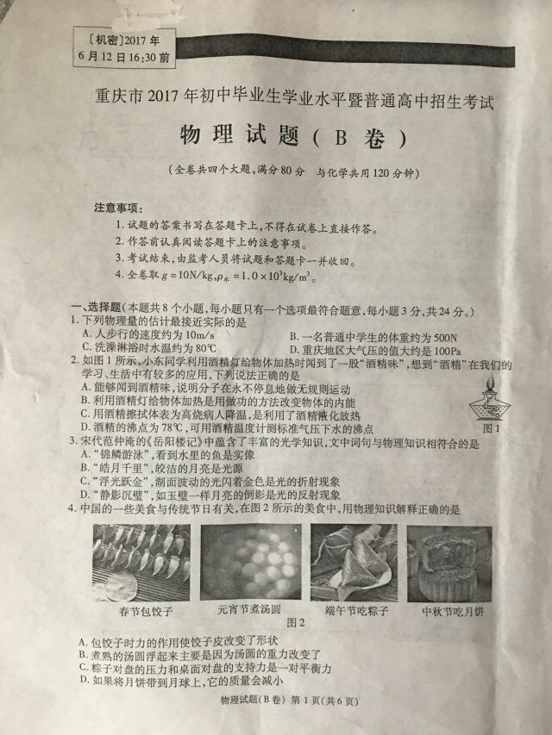
2．如图所示，小东同学利用酒精灯给物体加热时闻到一股“酒精味”，想到“酒精”在我们的学习、生活中有较多的应用，下列说法正确的是
A．能够闻到酒精味，说明分子在永不停息地做无规则运动
B．利用酒精灯给物体加热时用做功的方法给变物体的内能
C．用酒精擦拭体表为高烧病人降温，是利用了酒精液化放热
D．酒精的沸点为78℃，可用酒精温度计测标准气压下水的沸点
3．下列有关热和能的说法中，正确的是
A．发生热传递时，温度总是从高温物体传递给低温物体
B．一块0℃的冰熔化成0℃的水后，温度不变，内能变大
C．内燃机的压缩冲程，主要通过热传递增加了汽缸内物质的内能
D．夏天在室内洒水降温，利用了水的比热容较大的性质
4．生活中能量转化的实例很多，下列描述中正确的是
A．摩擦生热是把内能转化为机械能 B．燃料燃烧放热是把内能转化为化学能
C．电动机带动水泵把水送到高处是把电能转化为机械能
D．摩擦起电是把电能转化为机械能
5．下列每组物体在通常情况下都是绝缘体的是
A．硬币、陶瓷罐 B．铅笔芯、刻度尺 C．玻璃棒，橡胶棒 D．人体、大地
6．如图所示的“吸引现象”由静电引起的是
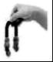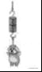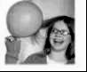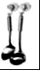
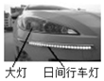
A．磁铁吸引硬币 B．压紧的铅块互相吸引
C．摩擦后的气球吸引头发 D．吸盘吸在墙壁上
7．为了提高行车的安全性，有的汽车装有日间行车灯，如图所示。当汽车启动时，S₁闭合，日间行车灯L₁，立即亮起，再闭合S₂，车前大灯L₂也亮起．如图所示的电路图中符合这一情况的是
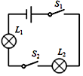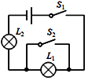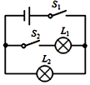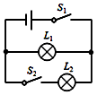
A B C D
8．下列关于半导体、超导体的说法中，正确的是
A．半导体的导电性能介于导体和绝缘体之间，可制作二极管
B．半导体的导电性能良好，可制作远距离输电导线
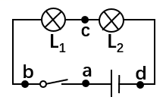
C．超导体的导电性能最好，可制作电炉丝
D．超导体的电阻为零，没有实际用途
9．小明同学在“探究串联电压规律”的实验中，按如图所示的电路图连接实物，闭合开关，发现灯L₁和L₂都不亮，排除接触不良的因素后，小明用电压表逐一与元件并联，以查找故障。测量得出Uab=0；Ubc=0；Ucd=6V；如果电路只有一处故障，则故障可能为
A．L₁断路 B．L₁短路 C．L₂断路 D．L₂短路
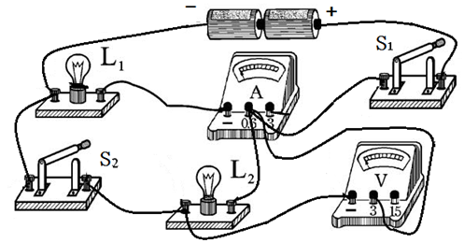
10．如图所示的电路中，闭合开关S₁、S₂，小灯泡L₁和L₂正常发光，电流表和电压表均有示数，下列关于该电路的说法正确的是
A．电流表测量干路中的电流
B．电压表不能测量L1两端的电压
C．取下L1时，L2仍然发光
D．只断开开关S₂时，电压表有示数

二、填空题（每空１分，共18分）
1、寒冷的冬季用潮湿的手摸放在户外的金属管，手会“粘”在上面，这是由于手上的水份遇冷后结成冰，使分子间__________增大．闻到的“花香”是 现象．
2、酒精和水充分混合后总体积小于混合前的总体积，此现象说明组成物质的分子间有
_________，汽车发动机常用水做冷却剂，这是因为水的______较大．
3、客机着陆后减速滑行过程中，客机轮胎表面的温度会升高，这是通过_______的方式改变其内能的．如图所示是演示点火爆炸的实验装置，按动电火花发生器的按钮，点燃盒内酒精，盒盖被打出去，这与四冲程汽油机的_______冲程的能量转化相同．
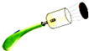
4、已知汽油的热值为4.6×10⁷J/kg，2kg汽油完全燃烧时释放的热量为_______J．已知汽车防冻液比热容为4.2×10³J/（kg•℃），防冻液从90℃冷却到20℃的过程中，放出的热量为2.94×10⁶J，则汽车防冻液的质量为_______kg．
5、用毛皮摩擦过的橡胶棒去靠近细线悬挂的轻质小球，发现小球被排斥，则小球带______电．该小球之所以带这种性质的电荷，是因为它______了电子（填“得到”或“失去”）．
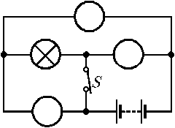
6、路由器是一种支持有线和无线连接的网络设备，通过后排接口可以同时连接多台电脑，各接口之间是 （选填“串联”或“并联”）的，你的判断的依据是 ．
7、如右图所示电路中有两个小灯，图中○内，分别是及或，电键闭合时两灯均能发光，且两电表的示数均不为零。则甲是______，乙是________。
乙
8、某粗细均匀的定值电阻丝两端加上10V的电压时，测得通过它的电流为2A，若电压为0，则它的阻值为______Ω.若将其对折后接入电路，电阻为______Ω.
甲
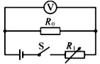
9、如图是酒驾检测中酒精检测仪的简化电路图。R₀为定值电阻，R₁为气敏电阻，它的阻值随酒精气体浓度增大而减小。闭合开关，电源电压保持不变，若驾驶员呼出的酒精气体浓度越大，测试仪的电路中的电流______，电压表示数_______。
三、作图题与实验探究（作图2分，其余每空1分，共18分）
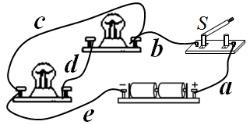
10、如图所示是做“组成串、并联电路”的实验时小明连接的电路，要使两灯泡成为串联，需要去掉的导线是_________，如果要使两个灯泡成为并联，请改动原电路中的一根导线，使其成为正确的电路。（在错误的导线上打“×”，并用笔画线代替导线将正确的补上。）

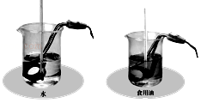
11、为了比较“水和食用油的吸热能力”，某同学选取相同质量的水和食用油各200g，用如图甲所示两组相同的器材进行了实验，水和食用油相同时间吸热相同。实验数据记录如下：
物质 | 初始温度/℃ | 加热时间/min | 最后温度/℃
水 | 20 | 6 | 45
食用油 | 20 | 6 | 70
（1）由实验数据分析可知， 的吸热能力强（选填“水”或“食用油”）；
（2）若加热到相同的温度后停止加热，冷却相同时间后 的末温高（填“水”或“食用油”）。
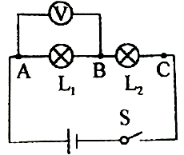
12．在“探究串联电路电压的特点”活动中。
(1)如右图所示，实验中应选择规格________(选填“相同”或“不同”)的小灯泡。
(2)在测L₁两端电压时，闭合开关，发现电压表示数为零，原因可能是______________(填出种即可)。
(3)小芳保持电压表的B连接点不动，只断开A连接点，并改接到C连接点上，测量L₂两端电压。
U_{AB}/V | U_{BC}/V | U_{AC}/V
2.6 | 1.8 | 4.4
她能否测出L两端电压?_____________，理由是______________________________________________。
(4)小明分别测出AB、BC、AC间的电压并记录在如下表格中，分析实验数据得出结论:串联电路总电压等于各部分电路两端电压之和。请对小明的做法进行评价:_________________，改进方法是_____________________________。
13．在“探究影响导体电阻大小的因素”时,某实验小组想利用图22所示的电路，分别对导体电阻跟它的长度、横截面积、材料有关的猜想进行实验验证:
(1)为验证“导体电阻跟长度有关”，下表中可选用的三种导体是_________（填导体代号）
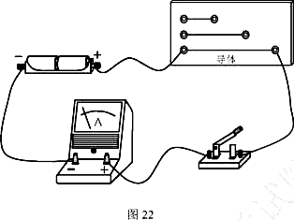

(2)若实验中将电路中的电流表更换为小灯泡，通过观察__________也可以判断导体电阻大小，但不足之处是____________________。
14．图甲为“探究电流与电阻的关系”的实验电路图，电源电压恒为3V，用电阻箱来选用不同的电阻，按下述步骤进行实验，回答下列问题
（1）闭合开关S，将滑动变阻器的滑片P移到适当位置，调节电阻箱使接人电路的电阻为4Ω时，电流表示数如图乙所示，为 A；电压表示数应为 V。
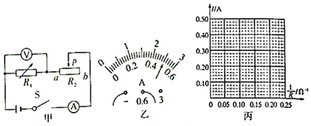
（2）将电阻箱调到一个阻值更大的电阻后，闭合开关，应将滑动变阻器的滑片向 端移动（选填“a”或“b“），使电压表的示数保持不变，同时记下对应的电流值。
（3）多次改变电阻箱的阻值，重复上述操作，得到了下表中所示的数据，通过观察表中的数据，分析得出：当电阻两端的电压一定时，接入电路的电阻越大，通过它的电流越 。
物理量 | 次数 | 1 | 2 | 3 | 4 | 5
R （Ω） |  | 4 | 5 | 10 | 20 | 25
I（A） |  | 乙图的示数 | 0.40 | 0.20 | 0.10 | 0.08

（4）为了进一步确定电流与电阻的定量关系，老师提出将表中各组电阻值的倒数算出，可以在丙图中描点作出I﹣$\frac{1}{R}$的图象，根据画出的图象可知：电压一定时，电流Ⅰ跟电阻R成 比。
四、创新与应用（4分）
15．近年来，我国汽车工业发展迅猛，各种新型汽车不断投放市场。以下是我国某品牌轿车的测试报告。
车型 | 某品牌轿车
测试道路 | 标准水平国道
测试距离 | 100 km
测试速度 | 80 km/h匀速行驶
整车质量 | 1 200 kg
消耗汽油 | 9 L
受到阻力 | 整车重的0.08倍
已知汽油的热值q＝3.3×10⁷ J/L，燃料完全燃烧放出热量的公式是Q＝Vq，式中V表示燃料的体积。请计算该品牌轿车在测试过程中，燃料完全燃烧产生的内能转化为发动机牵引轿车前进所需能量的效率。(g取10 N/kg)

参考答案
一、选择题
题号 | 1 | 2 | 3 | 4 | 5 | 6 | 7 | 8 | 9 | 10
答案 | B | A | B | C | C | C | D | A | C | C
二、填空题
1、作用力（引力）；扩散 2、间隙；比热容 3、做功；做功
4、9.2×10⁷；10 5、负；得到
6、并联；拔掉一台电脑的网线，其他电脑还可以上网
7、/电压表；/电流表 8、5；1.25 9、越大；越大
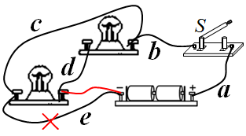
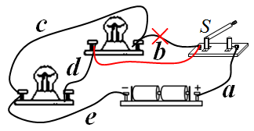
三、作图与实验
10、（2分）C ，改电路图见右图两种情况 都正确。
11、（2分）（1）水 （2）水
12、（6分）（1）不同
（2）L2断路（或L1短路或电压表接线断路等。只要结果合理都可以）
（3）不能；电压表的正、负接线柱接反了
(4)实验次数少，结论不具有普遍性；改变电源电压或更换灯泡再进行实验，多得几组实验数据。
13、（3分）（1）BDE
（2）灯泡亮度；当接入的两个导体电阻相差不大时，从亮度上不易区分
14、（5分）（1）0.5；2 （2）b （3）小 （4）反
四、创新与应用
15、解：(1)轿车在行驶过程中受到的阻力
f＝0.08G＝0.08mg＝0.08×1 200 kg×10 N/kg＝960 N
因为汽车做匀速直线运动
所以轿车牵引力F＝f＝960 N-----------------------------------1分
轿车牵引力做的功
W_{有}＝Fs＝960 N×10⁵ m＝9.6×10⁷ J---------------------1分
汽油完全燃烧放出的总能量
Q＝Vq＝9 L×3.3×10⁷ J/L＝2.97×10⁸ J---------------------1分
燃料完全燃烧产生的内能转化为发动机牵引轿车前进所需能量的效率
η＝×100%＝×100%＝32.3%---------------------1分

